|  |  |  |
| --- | --- | --- |
|  |  |  |
| МИНОБРНАУКИ РОССИИ | | |
| Федеральное государственное бюджетное образовательное учреждение  высшего образования  **«МИРЭА – Российский технологический университет»**  **РТУ МИРЭА** | | |

Институт Информационных технологий

Кафедра Математического обеспечения и стандартизации информационных технологий

**Отчет проектной работе**

по дисциплине «Технологии разработки программных приложений»

**Тема практической работы:** «Вк-бот расписание и ежедневник»

|  |  |
| --- | --- |
| **Выполнили:**  Студенты группыИКБО-03-19 | Сосунов А., Самончев В., Прокофьев С. |
| **Проверил:** | ассистент Копылова А.В |

2021 г.

**Функции:**

Отображение расписания с сайта

Поддержка голосового ввода

Загрузка расписания в бд (после этого можно будет добавлять заметки)

1 Расписание 2. Пользователи/настройки 3. Заметки

Добавление заметок (напротив предмета, см таблицу)

Добавление своих пунктов в расписание (см таблицу)

Вывод расписания из бд (на сегодня/на неделю)

Обновление расписания в бд (с сохранением записей пользователя)

Случайный мем из

Настройка для каждого пользователя

|  |  |  |  |  |  |
| --- | --- | --- | --- | --- | --- |
| Дата | Наименование предмета/задачи | время | №ауд | ссылка | Заметка |
| 6.6.666 | Выйти из дома | 8:40 |  |  |  |
| Английский язык | 10:40 | А-273 |  | дз |
| Ява |  | Г-222.1 |  |  |
| Физ-ра |  | Д |  |  |
| 7.6.666 | Выйти из дома | 8:40 |  |  |  |
| Английский язык | 10:40 | А-273 |  |  |
| Ява |  | Г-222.1 |  |  |
| Физ-ра |  | Д |  |  |

Строка добавлена пользователем – может добавлять только строки – столбцы не может, понятное дело

Макет интерфейса:

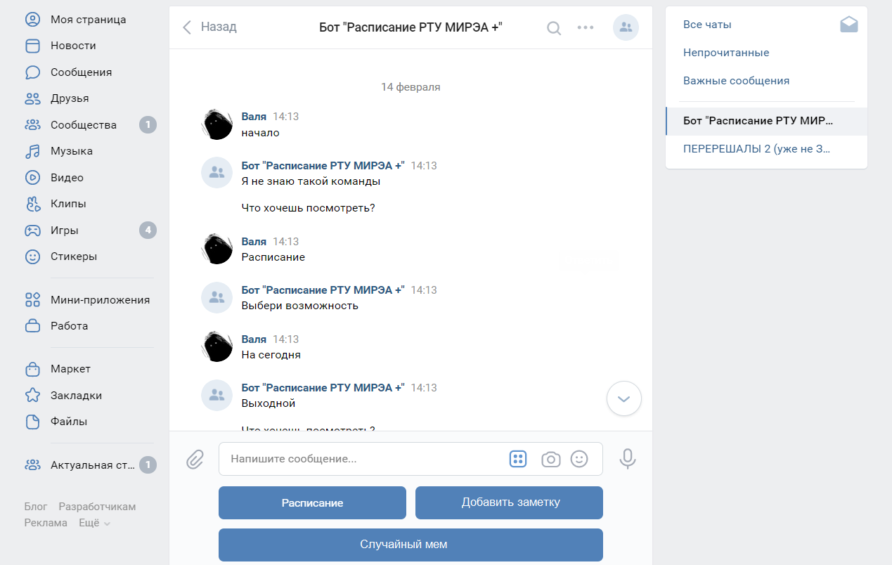

Пользовательские истории:

Как пользователь, я хочу использовать бот в социальной сети вк, чтобы ежедневник был всегда у меня на виду.

Как студент МИРЭА, я хочу видеть актуальное расписание занятий, чтобы не забыть на них прийти.

Я хочу иметь возможность использовать голосовой ввод, чтобы не использовать клавиатуру. для быстрого доступа к списку задач.

Я хочу видеть запланированные дела, чтобы не забыть про них.

Я хочу получать уведомления, чтобы не забыть о ВАЖНЫХ вещах.

Как пользователь я хочу знать сколько у меня свободного времени, чтобы научиться тайм менеджменту.

Я как человек, хочу получить свой случайный мем из моего любимого сообщество, чтобы начать радоваться жизни после долгого учебного дня.